Адаптация к детскому саду — тяжелое время для каждого ребенка. Это не только процесс привыкания к новой обста­новке, к новому режиму дня, к новым отношениям, но и выра­ботка новых умений и навыков. Ведут себя дети в этот период по-разному: одни безутешно плачут, другие отказываются общаться с детьми и воспитателем, третьи реагируют доста­точно спокойно.

Чтобы облегчить процесс адаптации, важно уделять ребенку в этот период особое внимание и готовить его к посещению детского сада заранее.

**Рекомендации родителям.**

* Готовьте ребенка к общению с другими детьми и взрослыми. Посещайте с ним детские площадки, праздники, дни рождения, приучайте к играм со сверстниками.
* Желательно обучить ребенка до начала посещения детского сада элементарным навыкам самообслуживания: пользоваться горшком, самостоятельно есть и т.п.
* Приучайте ребенка к детскому саду постепенно. Заранее приведите его в группу, чтобы он познакомился с воспитателями. В первое время оставляйте ребенка в саду лишь на несколько часов. Постепенно увеличивайте этот интервал, приходя за ним после обеда, тихого часа, полдника. Если не возникает осложнений, через 1 неделю можно перейти на обычный режим. Не затягивайте процесс адаптации, иначе ребенок привыкнет к своему особому положению.
* Никогда не пугайте ребенка детским садом или воспитательницей. Важно создавать положительный образ детского сада.
* Позаботьтесь о том, чтобы собрать ребенку все, что ему может понадобиться в группе (запасную одежду, сменную обувь, спортивную форму и т.п.).
* Дайте ребенку с собой в садик его любимую игрушку, вызывающую у него теплые чувства и ассоциирующуюся с домом. Пусть игрушка «ходит в садик» вместе с ним ежедневно и знакомится там с другими. Расспра­шивайте, что с игрушкой происходило в детском саду.
* Общайтесь с воспитателями, спрашивайте о состоянии и самочувствии своего ребенка, о том, как он ведет себя среди сверстников. Не забудьте предупредить, если у него есть какие-то привычки или непереносимость отдельных продуктов, аллергия. Проявляйте доброжелательный интерес к его учебным занятиям и успехам.
* Одна из самых распространенных проблем — утренний плач ребенка при расставании с родителями. Важно не поддаваться на провокации со стороны малыша и дать ему понять, что как бы там ни было, а ходить в садик ему придется. Будьте последовательными и уверенными в том, что делаете. Твердо скажите малышу, что вы его оставляете только на несколько часов, что так надо, что вы его любите и обязательно придете за ним в определенный час. Сократите «сцену прощания». Как правило, уже через несколько минут после исчезновения родителя ребенок успокаивается. И конечно, не забудьте хвалить его в те дни, когда ваше расставание будет проходить спокойно.
* Период адаптации к садику проходят не только дети, но и родители, поэтому членам семьи важно отслеживать свои чувства, осознавать их природу. Необходимое условие успешного протекания этого периода — отказ от чувства вины. Если у вас есть хоть малейшие колебания, ребенок их «уловит», и ему будет еще труднее расставаться с вами.
* По дороге домой старайтесь поговорить с ребенком, узнайте, что было за день хорошего, а что не очень удалось, чем дети занимались, с кем ребенок играл, что узнал нового.
* Имейте в виду, что проблемы адаптации ребенка в садике могут возобновиться после праздников, каникул, а также при серьезном изменении внешних обстоятельств. В этом случае необходимо проявлять гибкость, в особо сложных ситуациях можно вновь сократить время пребывания ребенка в детском саду либо в течение какого-то времени по договоренности с воспитателем устраивать перерыв в середине недели*.*

Помните, важны терпение, последовательность и понимание.

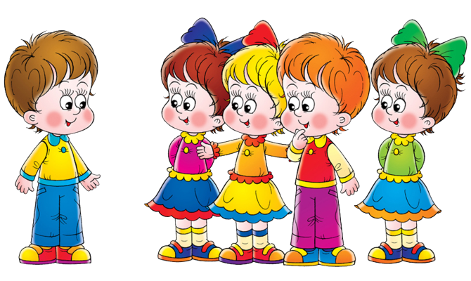

АДАПТАЦИЯ РЕБЕНКА В ДЕТСКОМ САДУ